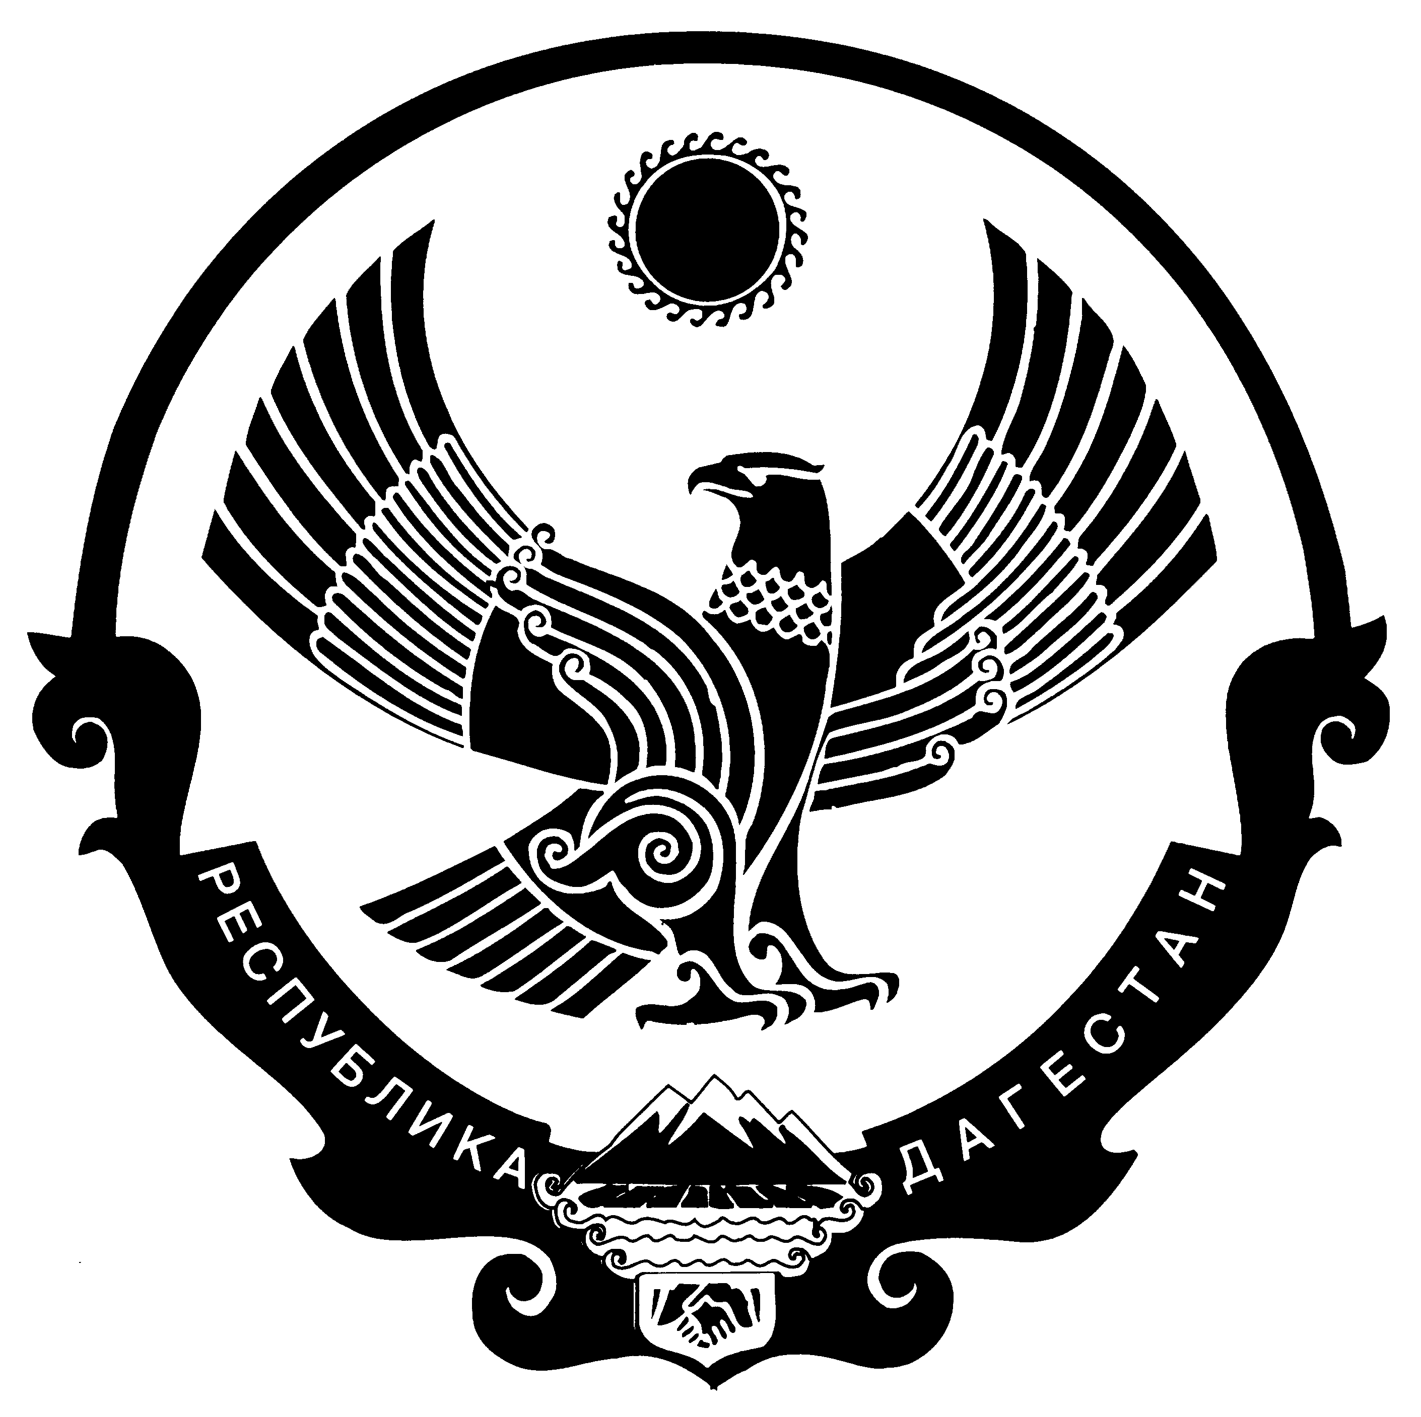
РЕСПУБЛИКА ДАГЕСТАН БОТЛИХСКИЙ РАЙОН
АДМИНИСТРАЦИЯ МУНИЦИПАЛЬНОГО
ОБРАЗОВАНИЯ «село Алак»
с.Алак 25.09.2017г.

ПОСТАНОВЛЕНИЕ № 21

Собрание депутатов сельского поселения «село Алак» постановляет:

Уменьшить
00105039900040030414310-125000

00105039900040030414310-100000

00105039900040010244223-27000

Увеличить
00105039900040030244226-125000

00105039900040030851290-127000

Председатель сельского собрания

